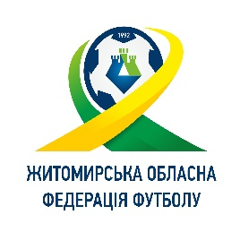

Графік заявки на Чемпіонат області серед ДЮФЛ U-16 та U-14

Дата | Вікова Категорія | Команди
10 вересня | U-16  U-14 | Мал Коростень  ДЮСШ-Жерм Черняхів  Полісся м. Житомир  Полісся-2 м. Житомир  ДЮСШ Бердичів  ДЮСШ Овруч  ДЮКФП Новоград-Волинський
11 вересня | U-16 | ДЮСШ Коростишів  ДЮСШ-2 Бердичів  ДЮСШ Довбиш  ДЮСШ Баранівка  СК Бердичів Бердичів  Любарська ДЮСШ смт. Любар  ДЮСШ смт. Хорошів  ДЮСШ смт. Ємільчине  Темп с. Селянщина  ДЮСШ Малин  ДЮСШ Коростень  ДЮСШ Радомишль  ДЮСШ смт. Лугини
12 вересня | U-14 | ДЮСШ Коростень  ДЮСШ Іршанськ  Городницька ЗОШ Городниця  ДЮСШ Малин  ДЮСШ смт. Хорошів  ФК Олімпієць Житомир  ДЮСШ смт. Лугини  Темп с. Селянщина  Народицька РДЮСШ смт. Народичі
13 вересня | U-14 | Полісся-3 Житомир  ДЮСШ-АІК Чуднів  ДЮСШ Баранівка  ДЮСШ-2 Бердичів  ДЮСШ Довбиш
14 вересня | U-14 | ФК Миропіль  ДЮСШ Романів  ДЮСШ Коростишів  СК Бердичів Бердичів  Любарська ДЮСШ смт. Любар  Всі команди які хочуть взяти участь у змаганнях

